山东安赢检验检测有限公司
职业卫生技术报告信息网上公开记录表
用人单位名称 | 联兴（山东）生物工程有限公司
用人单位注册地址 | 山东省聊城市茌平区胡屯镇胡屯工业园王韩路188号
联系人 | 张经理
报告名称 | 职业病危害因素检测报告
报告编号 | 山东 安赢检 字（2025）第07053号
项目组人员 | 冯书昊、米昌威、杜青玲、刘慧丽
现场调查人员 | 冯书昊、米昌威
现场调查时间 | 2025.7.20 | 用人单位陪同人 | 张红静
采样与测量人员 | 冯书昊、米昌威
采样与测量时间 | 2025.7.28 | 用人单位陪同人 | 张红静
现场调查照片

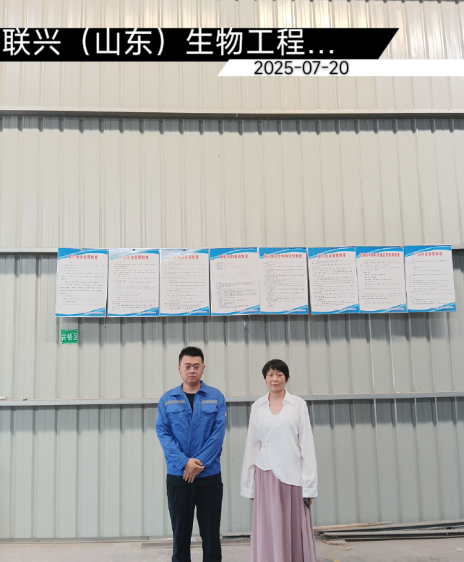
现场采样、测量照片
